Quebra de Pré-Requisito em disciplina
A solicitação de Quebra de Pré-requisito para cursar disciplina deve ser feita por meio de processo eletrônico, o qual é aberto pelo estudante interessado no PEN SIE. Após preencher o Formulário/Requerimento de solicitação de quebra de pré-requisito, disponível no site do seu curso, o aluno deve adicionar este documento ao processo e tramitar para apreciação da Coordenação do curso.
Procedimento a ser feito passo a passo:
- O aluno deverá acessar o Portal Documentos da UFSM (http://portal.ufsm.br/documentos), efetuando seu login com número de matrícula e senha do portal do aluno e então no menu ‘Novo’ (canto superior esquerdo da tela), clicar em “Processo”
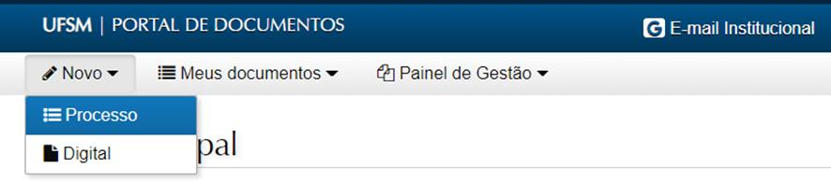
2. No campo “Tipo documental”, realizar a busca textual e selecionar a opção ‘Processo de quebra de pré-requisitos de graduação (125.22)’. O campo procedência será preenchido automaticamente com seu nome. Em “Descrição”, informar código e nome da disciplina para a qual está solicitando liberação de pré-requisito.
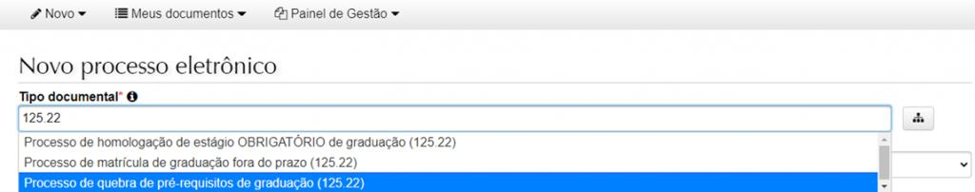
3. A próxima tela é destinada a incluir no processo o Formulário de solicitação de quebra de pré-requisito, disponível no site do curso, item este imprescindível para inclusão no processo (modelo de requerimento DAACOM-CCSH). O aluno pode assinar o requerimento eletronicamente, caso já tenha sua assinatura cadastrada no PEN-SIE. Para se cadastrar, basta seguir o passo a passo para assinatura do Termo de Concordância Assinatura Eletrônica Cadastrada no SIE, disponível na Seção ‘Apoio ao usuário’, na página do PEN: https://www.ufsm.br/orgaos-suplementares/dag/pen/apoio-ao-usuario/
4. Após adicionar o formulário obrigatório no PEN, já devidamente preenchido e salvo em formato PDF, o aluno deverá tramitar o processo. O campo de destino da tramitação já está preenchido automaticamente (Divisão de Protocolo). Ao clicar em “Tramitar”, a Divisão de Protocolo se encarrega de encaminhar o processo para a Coordenação do Curso correspondente do aluno.
5. Em alguns cursos, a solicitação será incluída na pauta da reunião do Colegiado. Posteriormente à reunião, o aluno receberá de volta o seu processo eletrônico, em cujo despacho final irá constar o parecer/resposta quanto ao seu pedido de quebra de pré-requisito. O processo ficará disponível na caixa postal do estudante para consulta e pode ser acessado via Portal do Aluno.
6. Para acompanhar o processo, caso já tenha em mãos o NUP (Número Único de Protocolo) do processo, basta acessar o Portal Documentos e digitar o respectivo NUP ou pesquisar nos campos disponíveis na consulta, como nome do interessado, tipo documental, etc. O aluno pode acompanhar o processo fazendo login no Portal Documentos, ir na aba ‘Meus Documentos’, ‘Interessado’.
7. Uma vez recebido o parecer pelo aluno, se a quebra de pré-requisito for concedida, o estudante deve entrar em contato com a DAACOM (daacom.ccsh@ufsm.br). Informar NUP do processo, turma, código, nome da disciplina e curso onde está sendo oferecida no qual deve ser efetivada a matrícula.

